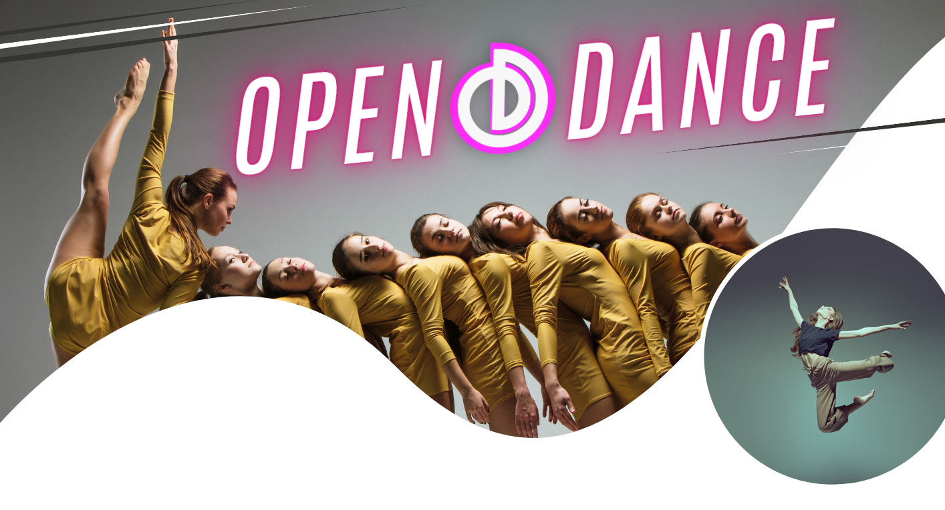

Règlement intérieur
Concours OPEN DANCE Contest
SOLO

OPEN DANCE CONTEST SOLO se déroule le SAMEDI 9 MARS 2024
à LA PIROGUE (Saint George de Reneins)

L’Open Dance Contest est un concours accessible dès l’âge de 10 ans jusqu’à l’âge adulte, de tous niveaux et de tout style de danse.
Les accessoires, sauf accessoire inflammable, sont autorisés dans les chorégraphies à partir du moment où il ne risque pas de blesser les danseurs, le jury ou le public.

MODE D’INSCRIPTION

Les candidats envoient une vidéo (faite en 1 prise en format en paysage, nommée avec nom / prénom) 20 candidats maximum sélectionnés.

- L’envoi des vidéos se fait via l’adresse mail opendance@outlook.fr au plus tard le dimanche 4 février 2024

- Durée de la prestation maximum 2 min 15

- Les sélections vidéo sont ouvertes à tous et gratuites, une réponse sera envoyée par mail avant le 11 février.

- Pour les danseurs sélectionnés sur vidéo, des droits de dossards de 15€ seront à régler afin de valider leur inscription jusqu’au 18 février 2024 sur la billeterie : www.printempsdeladanse.com.

- Pour les danseurs électionnés, les musiques devront être envoyées par mail à opendance@outlook.fr, en format MP3 ayant pour intitulée : SOLO + Nom + Prénom, avant le 18 février 2024, sans quoi votre passage sera supprimé.

CRITERES D’EVALUATION
Une notation en 3 dimensions
- : La technique
- : La composition
- : L’image

Tous ces critères sont évalués de 0 à 10. Le classement est fait en calculant la moyenne de toutes les notes obtenues.
En cas d’égalité, la note obtenue dans le premier critère sert à départager les danseurs.
En cas de nouvelle égalité, le deuxième critère est utilisé pour départager les danseurs, puis le troisième.

REGLEMENT

Article 1 :
L’organisateur décline toutes responsabilités en cas de perte ou de vol lors de la manifestation.

Article 2 :
Chaque participant à la compétition cède son droit à l’image aux organisateurs de l’évènement dans le cadre de sa communication sous tout format actuel existant communication (site web, photo, vidéo, réseaux sociaux, presse …)

Article 3 :
En cas de problème de santé d’un participant, l’organisateur décline toute responsabilité.
Le ou les responsable(s) de chaque structure doit (doivent) veiller à ce que ses compétiteurs soient aptes à la pratique de la danse.
Les mineurs sont sous l’entière responsabilité de leur parent ou structure/coach tout au long de la compétition.

La responsabilité des personnes organisant la compétition ainsi que celle des dirigeants du complexe sportif ne pourra être engagée pour tous préjudices corporels ou matériels causés à toute personne, ou subi par elle, y compris les candidats et leurs accompagnants cours des déplacements occasionnés par la compétition et durant l’évènement.

Article 4 :
L’entrée au concours est offerte au professeur ou coach de chaque structure dans la limite d’une place par structure.
L’entrée spectateur est au tarif de 14€ jusqu’au 04/02, puis 17€ en tarif plein, vente des places à partir du lundi 15 janvier sur la billetterie : www.printempsdeladanse.com.
Il est possible de prendre des places le jour de l’évènement en fonction des disponibilités.

Article 5 :
Le jury sera composé de 4 juges minimum. Un juge ne peut pas noter ses propres élèves.

Article 6 :
La présence de chaque compétiteur est obligatoire au moins 1h avant son passage. Attention, le timing du concours reste prévisionnel et approximatif.

Article 7 :
Ce concours s’adresse à tous les passionnés de danse qui souhaitent aborder cette compétition dans un état d’esprit bienveillant, sportif et convivial.
Toute remise en question d’un jugement pourra faire l’objet d’une disqualification.

Article 8 :
Sauf annulation de la compétition, les frais d’inscriptions de pourront être remboursés

